Task 1.1-A
代码如下：
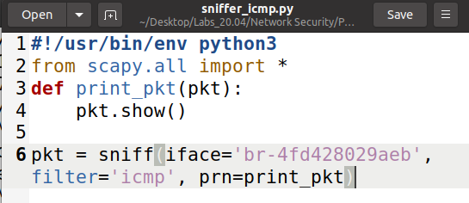
在docker中使用root权限运行文件，进行icmp报文的嗅探：
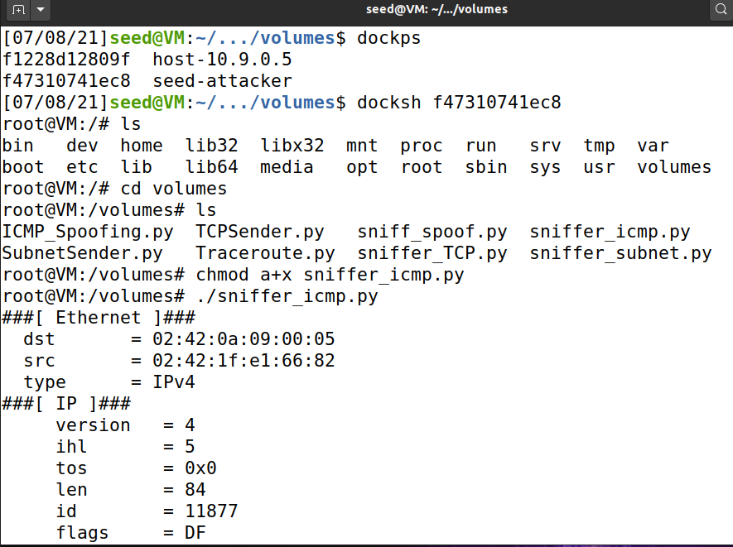
在外部进行ping命令：
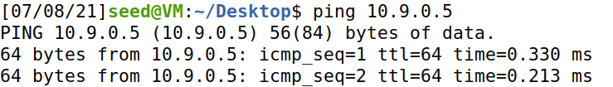
切换到普通用户下进行嗅探程序的运行：
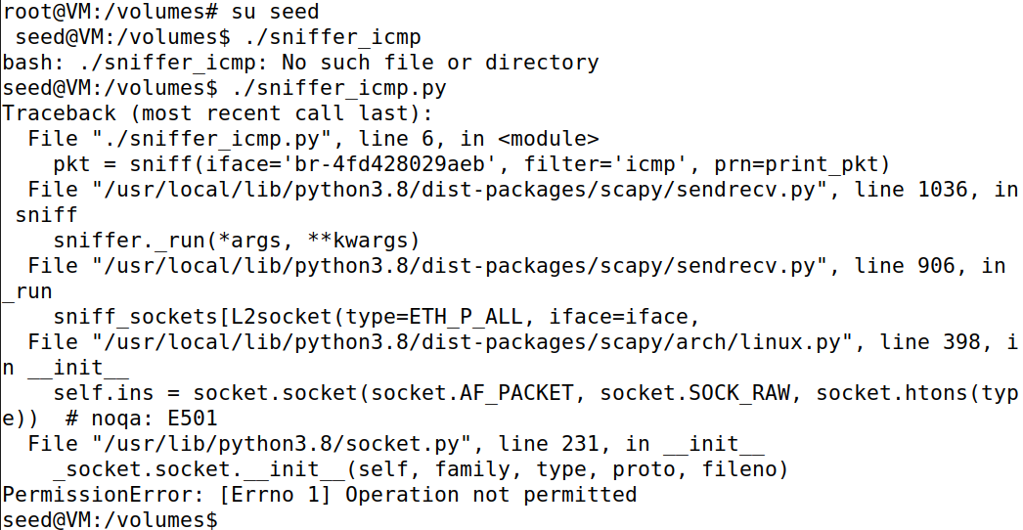
可以发现由于有些函数需要特权指令，所以并不能在普通用户下运行。

Task 1.1-B

（1）ICMP
同1.1A

（2）TCP
sniffer程序如下：
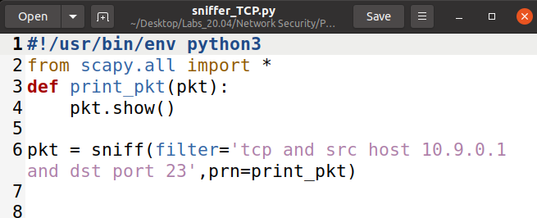

发包程序如下：
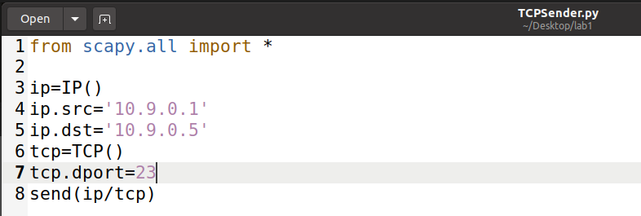
进行嗅探：
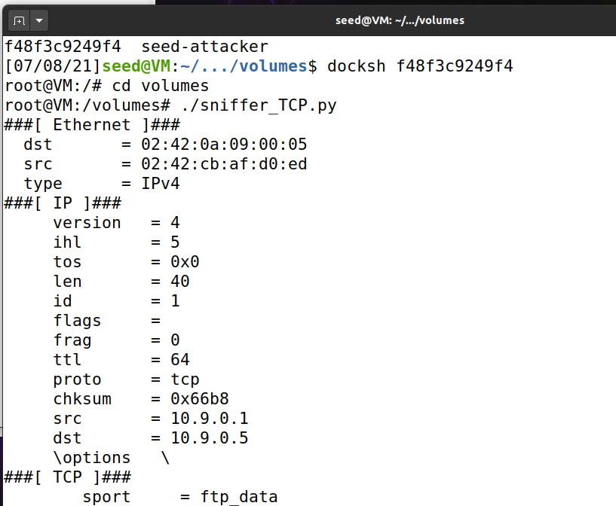

（3）网段的嗅探
嗅探程序如下：
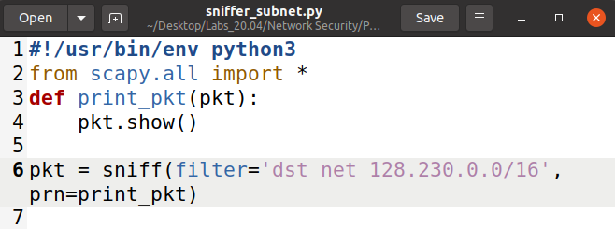
发包程序如下：
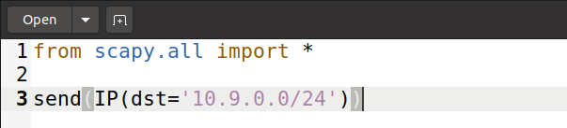
运行两个程序，得到如下结果：
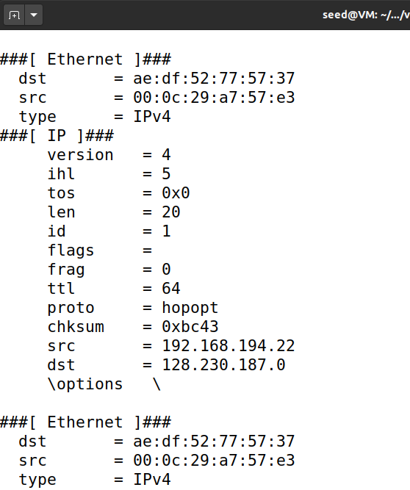

1.2伪造ICMP报文
发包程序：
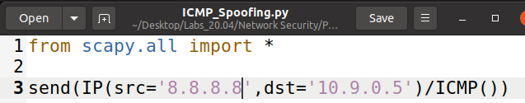
Wireshark查看：
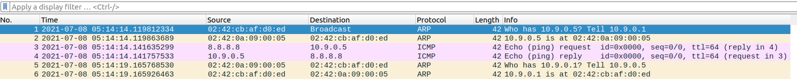

1.3 Traceroute
程序如下：
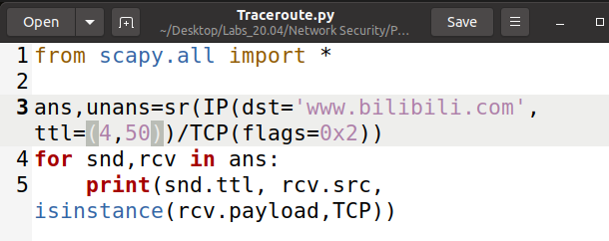
结果如下，可以看到报文的路径：
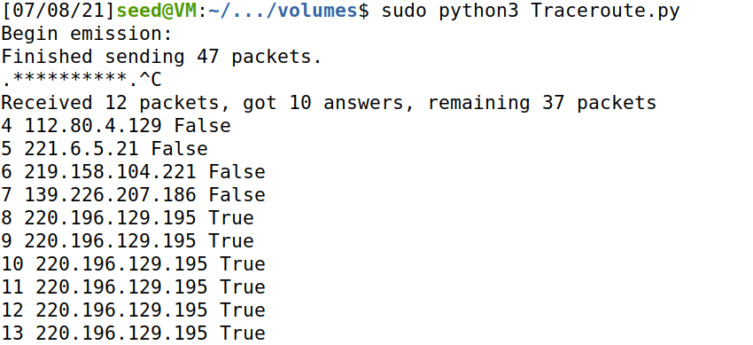

1.4 Sniffing and-then Spoofing
代码如下：
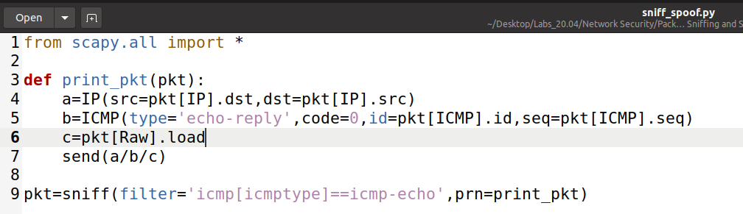

Ping 1.2.3.4结果如下
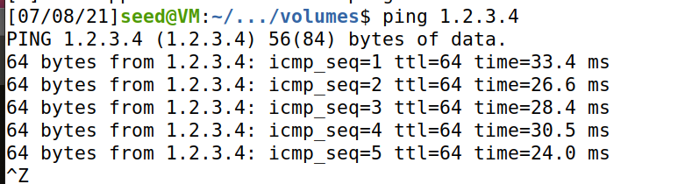

Ping 10.9.0.99 该地址在host网段中，不会通过网关而是通过ARP广播获得MAC地址来发送，没有收到ARP响应就ping不通，因此显示地址不可达：
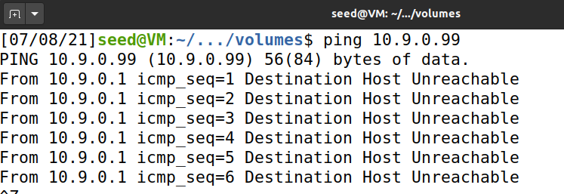

Ping 8.8.8.8 除了伪造的回复报文，还会接收到真实返回的报文，所以显示报文重复：
